**INTRODUCCIÓN A LA INFORMÁTICA**

**ENTREGA 2**

**Arturo Hernández**

**- ¿Qué es un usuario root en Linux?**

Un usuario root en GNU/Linux es el usuario que tiene acceso administrativo al sistema. Además, posee todos los derechos en todos los modos (monousuario o multiusuario). Los usuarios normales no tienen acceso por razones de seguridad.

- **¿Por qué ubuntu no me deja establecer la contraseña durante la instalación?**

No se supone que se debe añadir una contraseña para la cuenta root. Para eso se tiene el mecanismo **sudo**. En su lugar, se añaden usuarios a la cuenta **admin**. Todos esos usuarios pueden entonces ejecutar comandos o programas como root ejecutando **sudo command** para los comandos de terminal o **gksu command** para que las aplicaciones **GUI** se ejecuten como root.

El primer usuario creado es por defecto la cuenta de administrador.

- **¿Cuáles son los procesos típicos de Linux?¿Cómo identificarlos?**

Un proceso en Linux es una serie de instrucciones que vienen de un programa que está en ejecución. Un programa se identifica por su ID de proceso (PID), así como por su ID de proceso principal (PPID), por lo tanto, los procesos se pueden clasificar en:

* Procesos principales: estos son procesos que crean otros procesos durante el tiempo de ejecución.
* Procesos secundarios: estos procesos son creados por otros procesos durante el tiempo de ejecución.

Cuando Linux se ejecuta, el kernel de Linux tiene la primera prioridad de ejecución, conocida como PID1 (Process ID). En versiones anteriores de Linux, este proceso era conocido como **init** que está basado en la forma en la que sistemas antiguos de Unix arrancaban el sistema.

Para poder ver la jerarquía de procesos que inician otros procesos se puede utilizar el comando **ps** que muestra en la última columna cómo la jerarquía de los procesos y subprocesos está organizada por tabuladores. Si se desea obtener información en tiempo real, se puede utilizar el comando **top** que hace la misma función que el comando **ps** pero mantiene el listado de procesos monitoreado en pantalla.

- **¿Cómo establecer una contraseña para el usuario root?**

* Abrir la Terminal (Control + Alt + T)
* Teclear **sudo su**
* Introducir la clave de usuario personal actual
* Teclear **sudo passwd root** y escribir la nueva clave de **root**
* Pulsar enter y cerrar la terminal

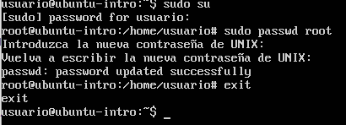

- Escribir en la terminal el comando **apt install cowsay.**

Escribir en la terminal el comando **cowsay "Hola mundo".**

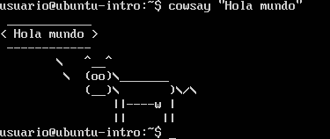

- Escribir en la terminal el comando **sudo apt install fortune**.

Escribir en la terminal **fortune**.



- **fortune | cowsay**

